Pre-Entrega 3. Escenario Operativo de Clasificación de Leads (Make)
Blueprint del escenario, diagrama de diseño previo y evidencia de ejecución

1. Descripción del escenario
El escenario captura cada lead nuevo que ingresa como fila en una hoja de Google Sheets con los campos nombre, empresa, consulta y presupuesto. Un módulo de OpenAI (Create a Chat Completion) califica el lead con un prompt mapeado a las variables dinámicas del trigger, sin datos fijos, y devuelve exactamente la palabra Alta o Baja gracias a un mensaje de sistema que restringe la salida y a temperatura 0. Un Router bifurca el flujo con dos filtros de igualdad exacta sobre la respuesta de la IA, que no se solapan porque el modelo solo puede devolver una de las dos palabras. La rama Alta envía un email inmediato al equipo de ventas y la rama Baja registra el lead en una hoja de seguimiento. Sobre el módulo de OpenAI se configuró un Error Handler en modo Break con 3 reintentos automáticos espaciados, de modo que una caída temporal de la API no congela el escenario en rojo.

2. Diagrama de diseño previo
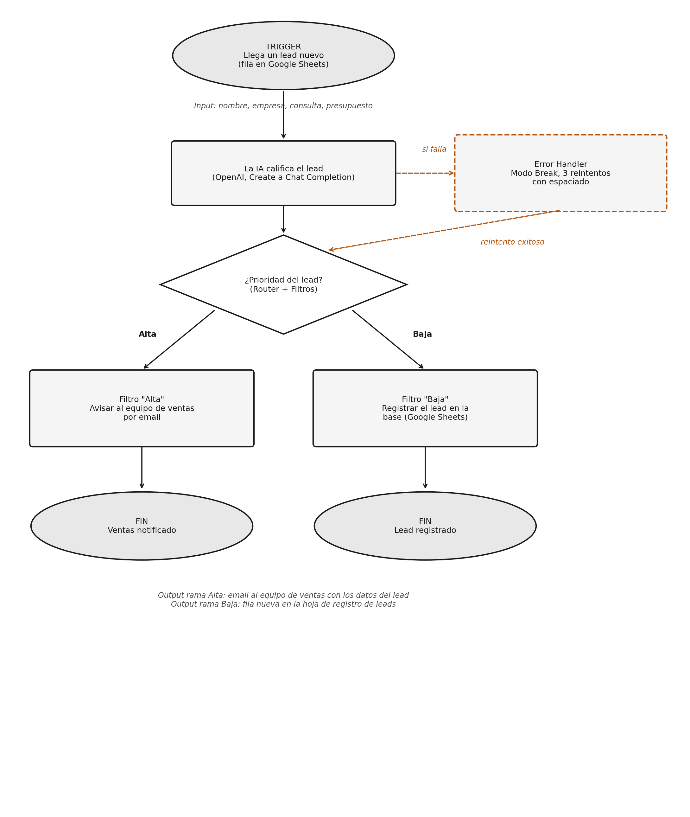

3. Blueprint JSON exportado del escenario
{
"name": "PE3 - Clasificación de Leads",
"flow": [
{
"id": 1,
"module": "google-sheets:watchRows",
"version": 2,
"parameters": {
"__IMTCONN__": null,
"mode": "select",
"spreadsheetId": "",
"sheetId": "Leads",
"includesHeaders": true,
"tableFirstRow": "A1:D1",
"limit": 1,
"valueRenderOption": "FORMATTED_VALUE",
"dateTimeRenderOption": "FORMATTED_STRING"
},
"mapper": {},
"metadata": {
"designer": { "x": 0, "y": 0 },
"notes": "Trigger: cada fila nueva en la hoja Leads dispara el escenario. Columnas esperadas: nombre, empresa, consulta, presupuesto."
}
},
{
"id": 2,
"module": "openai-gpt-3:CreateCompletion",
"version": 1,
"parameters": { "__IMTCONN__": null },
"mapper": {
"select": "chat",
"model": "gpt-4o-mini",
"temperature": "0",
"top_p": "1",
"n_completions": "1",
"max_tokens": "10",
"messages": [
{
"role": "system",
"content": "Sos un calificador de leads comerciales. Respondé únicamente con la palabra Alta o la palabra Baja, sin puntuación, sin comillas y sin texto adicional."
},
{
"role": "user",
"content": "Clasificá la prioridad de este lead. Nombre: {{1.nombre}}. Empresa: {{1.empresa}}. Consulta: {{1.consulta}}. Presupuesto declarado: {{1.presupuesto}}. Es Alta si el presupuesto supera 500000 o la consulta expresa urgencia o plazo inmediato. En el resto de los casos es Baja."
}
]
},
"onerror": [
{
"id": 6,
"module": "builtin:Break",
"version": 1,
"parameters": {
"count": 3,
"interval": 1,
"retry": true
},
"mapper": {},
"metadata": {
"designer": { "x": 300, "y": 300 },
"notes": "Error Handler en modo Break con 3 reintentos automáticos espaciados 1 minuto, para tolerar caídas temporales de la API de OpenAI."
}
}
],
"metadata": {
"designer": { "x": 300, "y": 0 },
"notes": "Calificación dinámica del lead. El prompt está mapeado con las variables del trigger, sin datos fijos."
}
},
{
"id": 3,
"module": "builtin:BasicRouter",
"version": 1,
"mapper": null,
"metadata": { "designer": { "x": 600, "y": 0 } },
"routes": [
{
"flow": [
{
"id": 4,
"module": "google-email:ActionSendEmail",
"version": 2,
"filter": {
"name": "Prioridad Alta",
"conditions": [
[
{
"a": "{{2.result}}",
"o": "text:equal:ci",
"b": "Alta"
}
]
]
},
"parameters": { "__IMTCONN__": null },
"mapper": {
"to": [ "ventas@midominio.com" ],
"subject": "Lead de prioridad Alta: {{1.empresa}}",
"contentType": "text",
"text": "Lead calificado como prioridad Alta por la IA. Nombre: {{1.nombre}}. Empresa: {{1.empresa}}. Consulta: {{1.consulta}}. Presupuesto: {{1.presupuesto}}. Contactar dentro de las próximas 24 horas."
},
"metadata": {
"designer": { "x": 900, "y": -150 },
"notes": "Rama Alta: aviso inmediato al equipo de ventas por email."
}
}
]
},
{
"flow": [
{
"id": 5,
"module": "google-sheets:addRow",
"version": 2,
"filter": {
"name": "Prioridad Baja",
"conditions": [
[
{
"a": "{{2.result}}",
"o": "text:equal:ci",
"b": "Baja"
}
]
]
},
"parameters": { "__IMTCONN__": null },
"mapper": {
"mode": "select",
"spreadsheetId": "",
"sheetId": "Registro",
"includesHeaders": true,
"insertDataOption": "INSERT_ROWS",
"valueInputOption": "USER_ENTERED",
"values": {
"0": "{{1.nombre}}",
"1": "{{1.empresa}}",
"2": "{{1.consulta}}",
"3": "{{1.presupuesto}}",
"4": "{{2.result}}"
}
},
"metadata": {
"designer": { "x": 900, "y": 150 },
"notes": "Rama Baja: registro del lead en la hoja de seguimiento para nutrición posterior."
}
}
]
}
]
}
],
"metadata": {
"instant": false,
"version": 1,
"scenario": {
"roundtrips": 1,
"maxErrors": 3,
"autoCommit": true,
"autoCommitTriggerLast": true,
"sequential": false,
"slots": null,
"confidential": false,
"dataloss": false,
"dlq": false,
"freshVariables": false
},
"designer": { "orphans": [] },
"zone": "eu2.make.com",
"notes": []
}
}

4. Captura del historial de ejecución (Run once)
[INSERTAR AQUÍ LA CAPTURA DEL RUN ONCE MOSTRANDO AMBAS RUTAS EJECUTADAS]
La ejecución de prueba procesó dos leads de muestra, uno con presupuesto alto y mención de urgencia que la IA calificó como Alta y disparó el email a ventas, y otro de consulta general que la IA calificó como Baja y quedó registrado en la hoja de seguimiento, verificando que cada lead recorre una sola ruta.

